1. **Einführung:**

Gefriertrocknung ist ein in der biopharmazeutischen und Lebensmittelindustrie weit verbreitetes Trocknungs- und Herstellungsverfahren. Es dient hauptsächlich dazu, Proteine und andere labile Wirkstoffformulierungen zu stabilisieren und im Vergleich zu den wässrigen Lösungen über eine längere Zeitdauer haltbar zu machen. Diese Wirkstoffe werden durch dieses Verfahren in einer amorphen Phase bestehend aus Disacchariden und Restfeuchte gefrierkonzentriert. Die Gefriertrocknung verläuft in 3 unterschiedlichen Schritten. Beim Einfrieren wird die zu lyophilisierende wässrige Lösung unterkühlt, sodass sich Wasser in Form von Eiskristallen ausscheidet. Es bildet sich parallel dazu eine amorphe wirkstoffhaltige disaccharidreiche Phase, die je nach eingesetztem Disaccharid und Betriebstemperatur eine gewisse Restfeuchte enthält. Im 2. Schritt findet die Primärtrocknung statt, währenddessen die gebildeten Eiskristalle unter Vakuum sublimieren, wodurch der Wasseranteil der Lösung wesentlich sinkt. Beim letzten Schritt: der Sekundärtrocknung wird die Prozesstemperatur erhöht, um die Restfeuchte der amorphen Phase möglichst zu minimieren. Diese Prozessschritte mit den zugehörigen theoretischen Grundlagen und vorgesehenen Mess- und Untersuchungsmethodiken werden im folgenden Kapitel näher erläutert [1].

1. **Theoretische Grundlage:**

In diesem Kapitel werden die der Gefriertrocknung zugrundeliegenden thermodynamischen Prozesse sowie die Theorie der bei praktischer Durchführung und Auswertung eingesetzten Verfahren erläutert. Zunächst wird die PC-SAFT-Methodik in einem separaten Unterkapitel vorgestellt. Danach wird dem Gefriertrocknungsprozess chronologisch verfolgt.

1. **PC-SAFT**

PC-SAFT ist die Abkürzung für die englischsprachige Bezeichnung: *perturbed-chain statistical association fluid theory*. Diese Bezeichnung designiert eine Zustandsgleichung, die auf der sogenannten SAFT-Zustandsgleichung basiert und durch die Berücksichtigung von nicht-sphärischen kettenförmigen Polymermolekülen eine Erweiterung für die SAFT-Zustandsgleichung darstellt. Außerdem werden anziehende und abstoßende Wechselwirkungen bei der thermodynamischen Modellierung von Stoffgemischen in Betracht gezogen. Die PC-SAFT-Zustandgleichung wurde von Prof. Dr. Gabriele Sadowski und Prof. Dr. Joachim Groß entwickelt. [4] Im Rahmen dieser Arbeit wird die PC-SAFT-Modellierung dazu genutzt, die experimentell ermittelten Werte mit den theoretischen PC-SAFT-Werten zu vergleichen.

1. **Erster Schritt: Einfrieren**

In diesem Unterkapitel wird die theoretische Grundlage des Einfrierprozesses sowie die eingesetzten Messmethoden zur Charakterisierung der Stoffgemische erläutert

1. **Thermodynamische Grundlage**

Die Endprodukteigenschaften sowie die beiden darauffolgenden Trocknungsschritte des Gefriertrocknungsverfahrens sind weitgehend von den physikalischen Prozessen abhängig, die während des ersten Schritts: Einfrierens stattfinden. Die thermodynamische Grundlage dieses Schritts bildet die Beschreibung des Flüssig/Fest-Phasegleichgewichts des binären Systems Wasser/Disaccharid. [1] Im Rahmen dieser Arbeit wurde Laktose verwendet. Im Folgenden ist in Abbildung 1 das entsprechende Flüssig/Fest-Gleichgewichtsphasendiagramm für das binäre System Wasser/Laktose dargestellt:

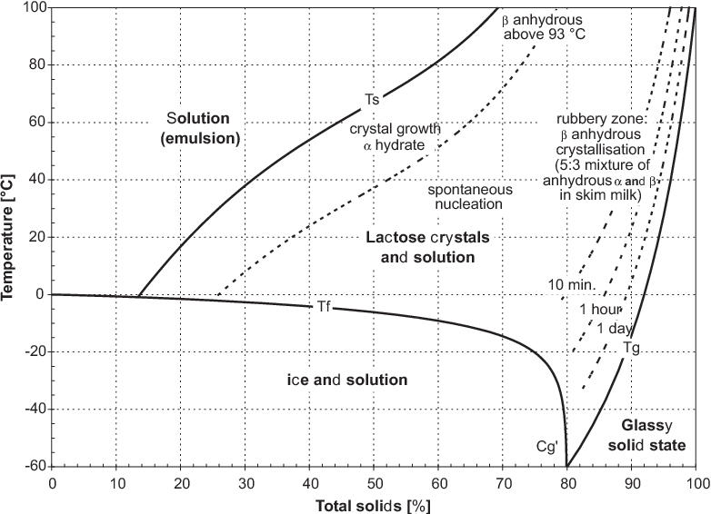

**Abbildung 1**: Das Fest/Flüssig-Phasengleichgewichtsdiagramm für das binäre System Laktose/Wasser. Dabei ist mit *solids* der massenanteil der Laktose im Gemisch gemeint. [5]

In der Praxis wird meistens von sehr verdünnten Lösungen ausgegangen, die im Phasendiagramm der Emulsionsphase (oben links) zuzuordnen sind. Beim Abkühlen einer solchen Wasser-Laktose-Lösung kristallisieren beim Unterschreiten des Gefrierpunkts (im Diagramm mit der Tf-Linie dargestellt) nicht beide Phasen aus: Vielmehr kristallisiert Wasser in Form von reinen Eiskristallen aus, während die restliche Lösung an Laktose übersättigt wird und eine Unterkühlung erfährt. [1] Bei weiterer Abkühlung reichert sich die kristalline Eisphase durch Wasserdiffusion aus der unterkühlten Lösung an, bis die eutektische Temperatur erreicht wird, die durch den Schnittpunkt der Tf- mit der Ts-Linie in Abbildung 1 dargestellt ist. Am eutektischen Punkt ist aber im Gegensatz zu den herkömmlichen binären Systemen die Laktose vor dem Kristallisieren kinetisch gehemmt. Daher verfolgt die Zusammensetzung der unterkühlten Lösung bei weiterer Abkühlung die Tf-Linie, während immer mehr Wasser aus der Lösung kristallisiert, wodurch die Produktaufkonzentrierung ermöglicht wird. [2] Dadurch wird die unterkühlte Lösung an Laktose übersättigt und deren Viskosität nimmt immer weiter zu, bis die sogenannte Glasübergangstemperatur Tg‘ erreicht wird, was durch den Schnittpunkt der Tg-Linie mit der Tf-Linie im Diagramm dargestellt ist. Unterhalb von Tg‘ erfolgt aufgrund der hohen viskositätsbedingten Diffusionshemmung von Wassermolekülen in der unterkühlten Lösung keine weitere Wasserkristallisation. Tg‘ und die entsprechende Konzentration Cg‘ (auch Wg‘ genannt) sind von der Anfangskonzentration der Lösung nicht abhängig und stellen somit stoffspezifische Eigenschaften dar. Bei Tg‘ durchläuft die unterkühlte Lösung weiterhin den Gummi/Glas-Übergang und erstarrt in Form von einer amorphen festen Flüssigkeit. Hierbei ist es zu beachte, dass diese amorphe Phase aus thermodynamischer Sicht keinen Gleichgewichtszustand darstellt sondern einen kinetisch stark gehemmten Kristallisationsprozess. [1] Die amorphe Phase enthält folglich einen Restanteil an nicht kristallisiertem Wasser, der bei diesem ersten Gefriertrocknungsschritt in Form von Eiskristallen nicht abgetrennt werden kann. Die vollständige Abtrennung dieser Eiskristalle sowie die Behandlung der Restfeuchte der amorphen Phase sind Untersuchungsgegenstände der darauffolgenden Gefriertrocknungsschritte nämlich jeweils der Primär- und Sekundärtrocknung.

1. **Mess- und Charakterisierungsmethoden**

L

und aufgrund der hohen Viskosität als amorphe Flüssigkeit erstarrt.

. Die Viskosität dieser übersättigten amorphen Phase steigt aber mit weiterer Abkühlung, wodurch die Wasserdiffusion erschwert wird und beim Erreichen der Glasübergangstemperatur Tg‘ kinetisch gehemmt wird. Unterhalb dieser Temperatur durchläuft die

eutektischen Temperatur (im Diagramm Schnittpunkt zwischen Ts- und Tf-Linie)

durchläuft somit einen Gummi/Glas-Übergang, wobei die viskosoitätsgehemmte Wasserdiffusion in die kristalline Phase Wassermoleküle in der Glasphase eingeschlossen hält. Dieser Zustand, der durch die Tg-Linie dargestellt wird, ist somit aus thermodynamischer Sicht kein Gleichgewichtszustand sondern ein kinetisch gehemmter Prozess.

Beim weiteren Abkühlen reichern sich die Eiskristalle durch Wasserdiffusion aus der amorphen Phase, bis dieser Prozess

von einer amorph erstarrten an Laktose übersättigten Flüssigkeit ausgeschieden. Dadurch steigt die Konzentration der amorphen Phase an Laktose beim weiteren Abkühlen entlang der Gefrierlinie Tf, wodurch die erwünschte Aufkonzentrierung des Produkts ermöglicht wird. Beim Erreichen der sogenannten Glasübergangstemperatur Tg‘, die am Schnittpunkt zwischen der Tg-Linie und Tf-Linie abzulesen ist, wird die maximal gefrierkonzentrierte Lösung des Systems Wasser/Laktose dargestellt. Die Glasübergangstemperatur Tg‘ sowie die dazugehörige Feststoffkonzentration Cg‘ (auch Wg‘ genannt) sind somit stoffspezifische Werte, die nicht von der Anfangskonzentration der Lösung abhängen. [1, 3] Hierbei ist es zu beachten, dass aus thermodynamischer Sicht die Tg-Linie keine Gleichgewichtslinie darstellt, sondern beschreibt sie den kinetisch gehemmten Zustand der Laktosemoleküle. Diese

References

[1] Kasper, J. C. and Friess, W. 2011. The freezing step in lyophilization: Physico-chemical fundamentals, freezing methods and consequences on process performance and quality attributes of biopharmaceuticals.

[2] L. Nail, S., Jiang, S., Chongprasert, S., and A. Knopp, S. 2002. Fundamentals of Freeze-Drying.

[3] Peter Cameron. 1997. Good Pharmaceutical Freeze-Drying Practice.

[4] Sadowski, G. and Gross, J. 2001. Perturbed-Chain SAFT: An Equation of State Based on a Perturbation Theory for Chain Molecules.

[5] Vuataz, G. 2002. The phase diagram of milk: a new tool for optimising the drying process.